Приложение 1
к решению городской Думы
от 04.12.2020 № 611

Приложение 1
к Правилам землепользования и застройки
городского округа - города Барнаула Алтайского края

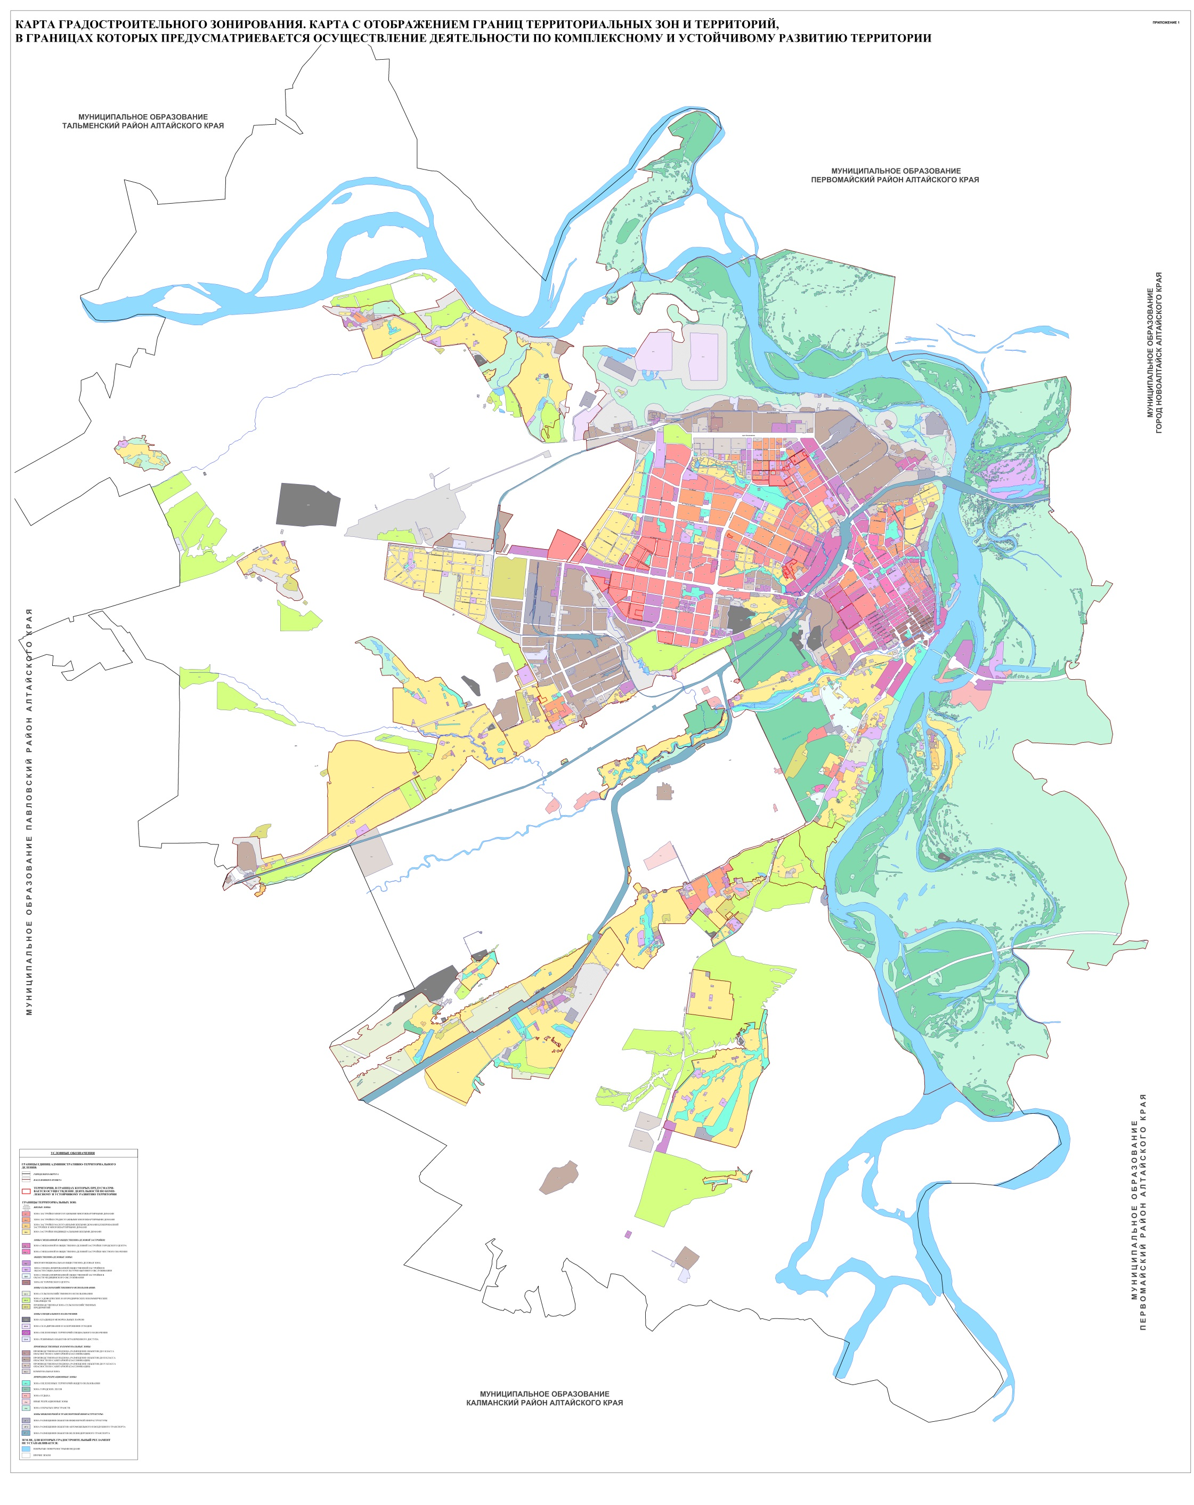
Приложение 2
к решению городской Думы
от 04.12.2020 № 611

Приложение 2
к Правилам землепользования и застройки
городского округа - города Барнаула Алтайского края

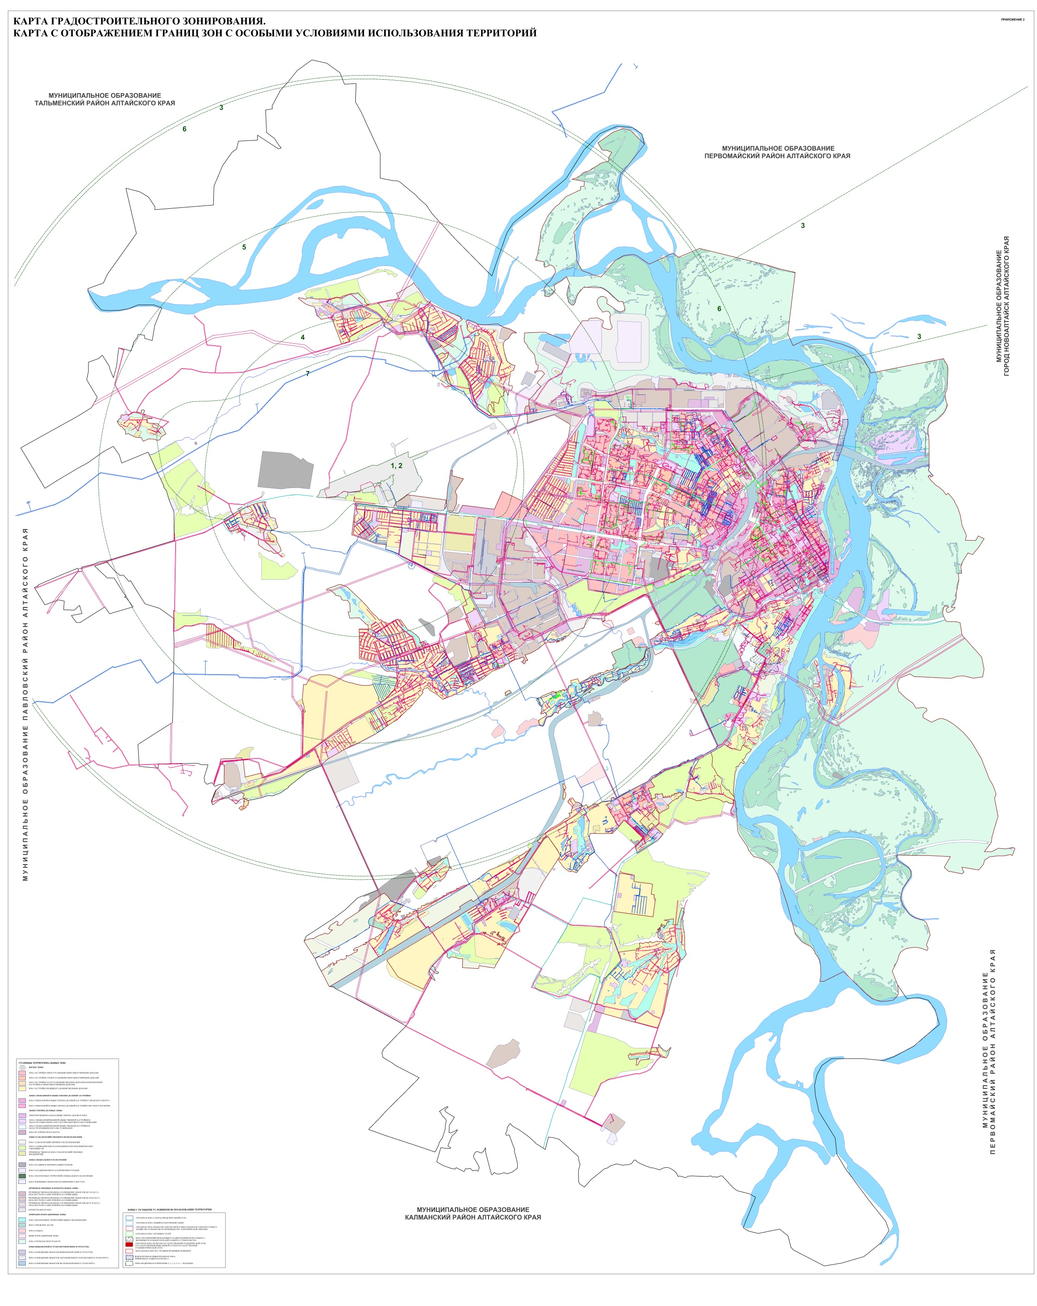
Приложение 3
к решению городской Думы
от 04.12.2020 № 611

Приложение 3
к Правилам землепользования и застройки
городского округа - города Барнаула Алтайского края

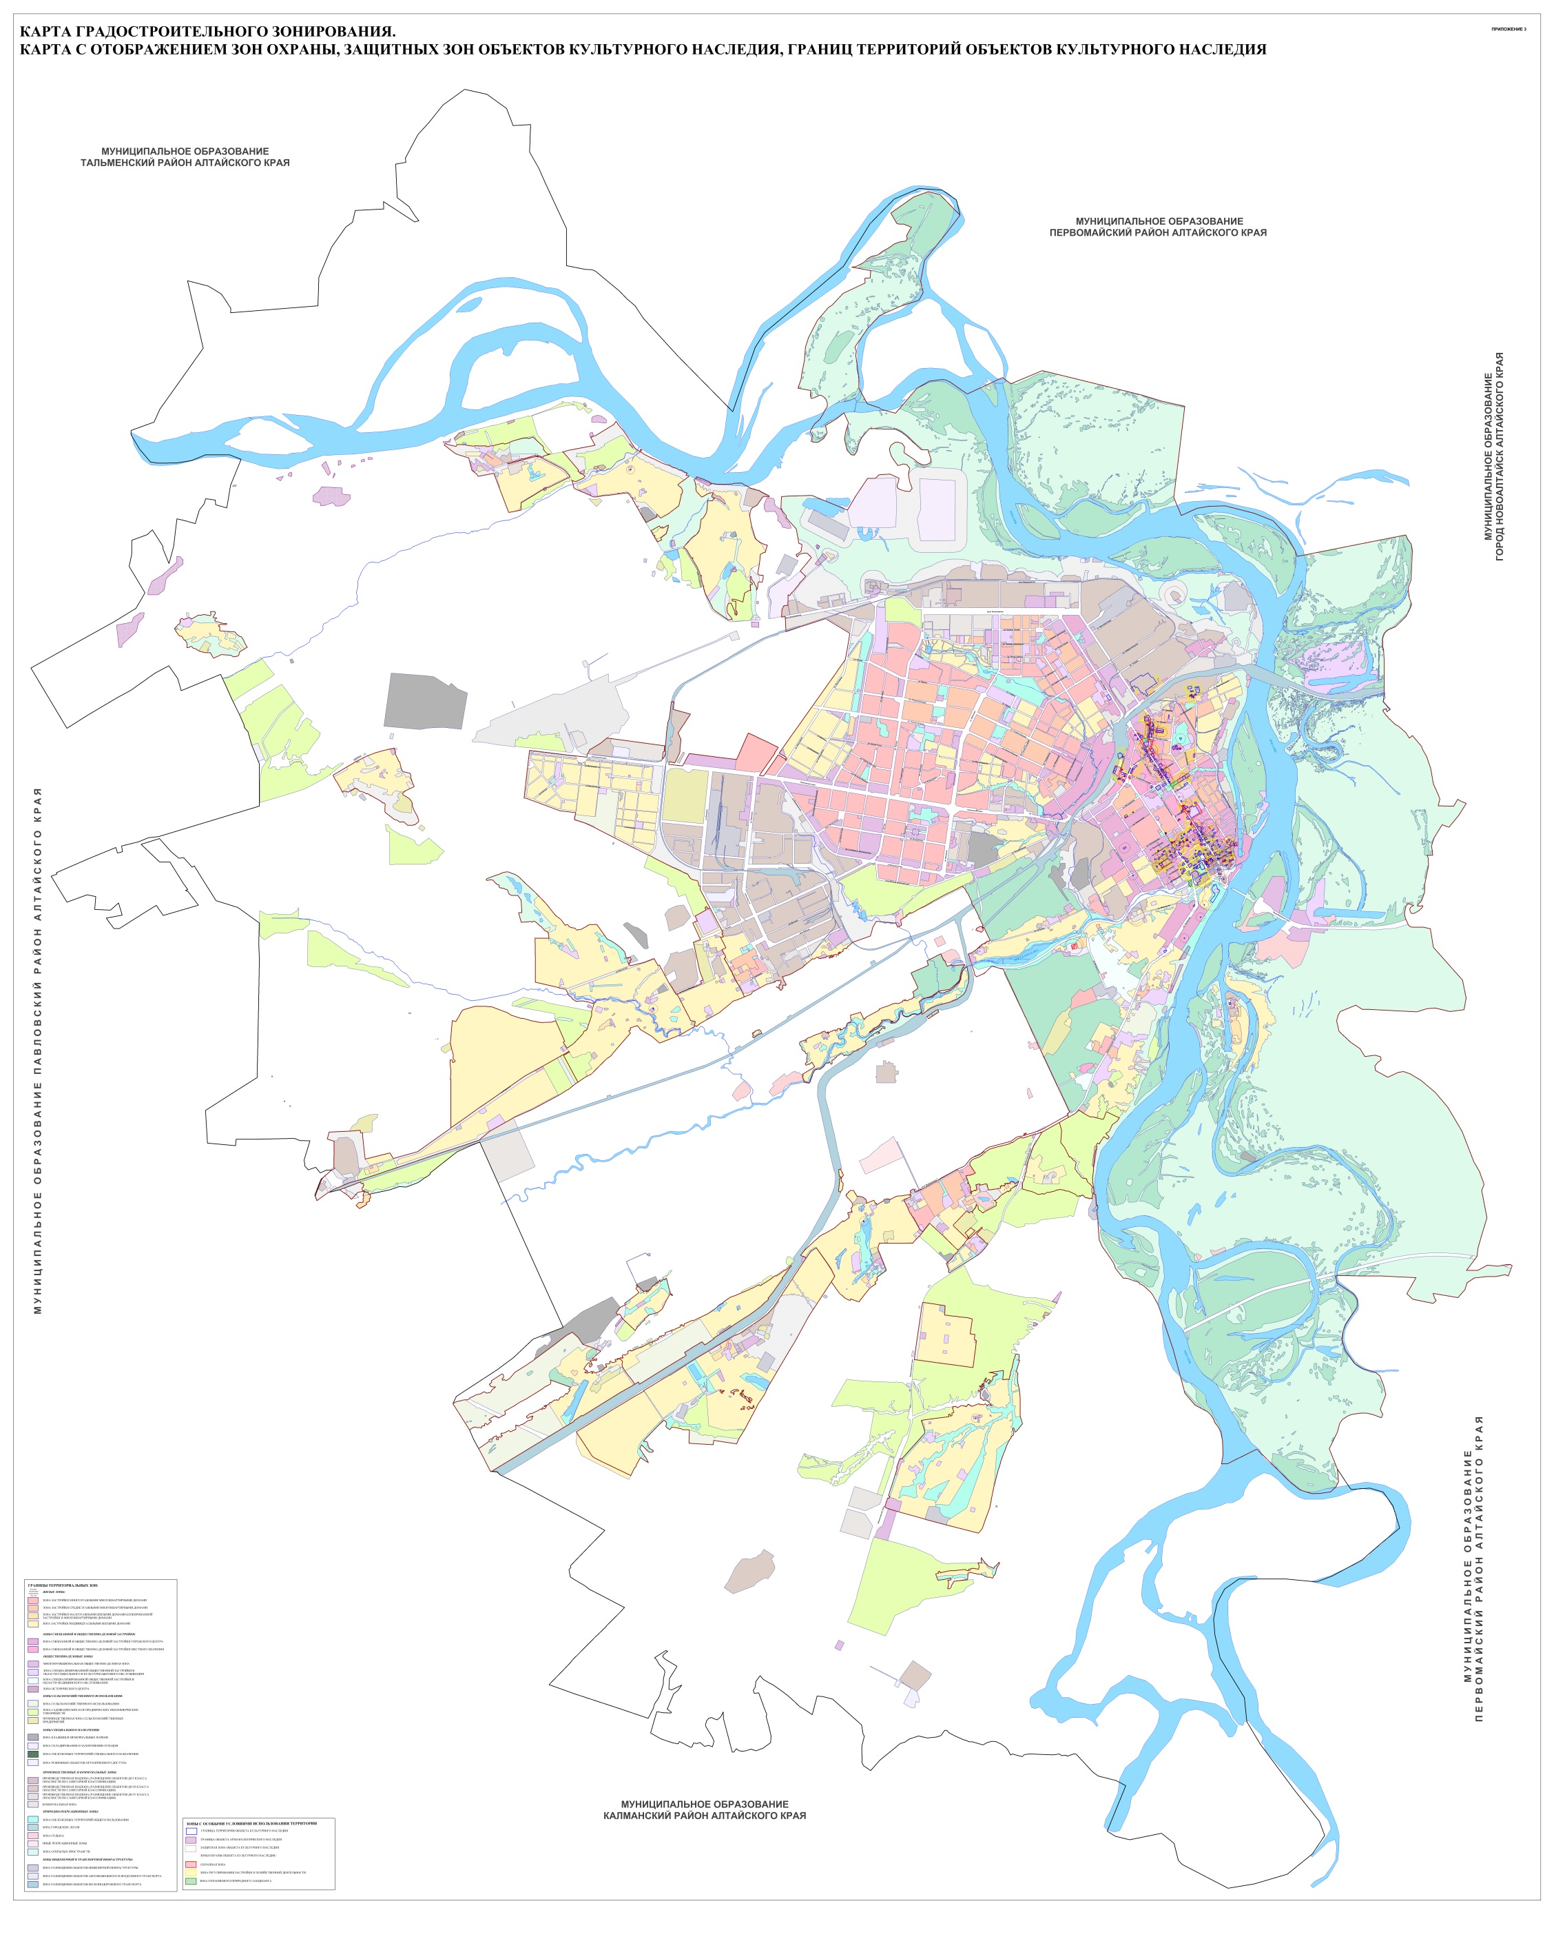
Приложение 4
к решению городской Думы
от 04.12.2020 № 611

Приложение 4
к Правилам землепользования и застройки
городского округа - города Барнаула Алтайского края

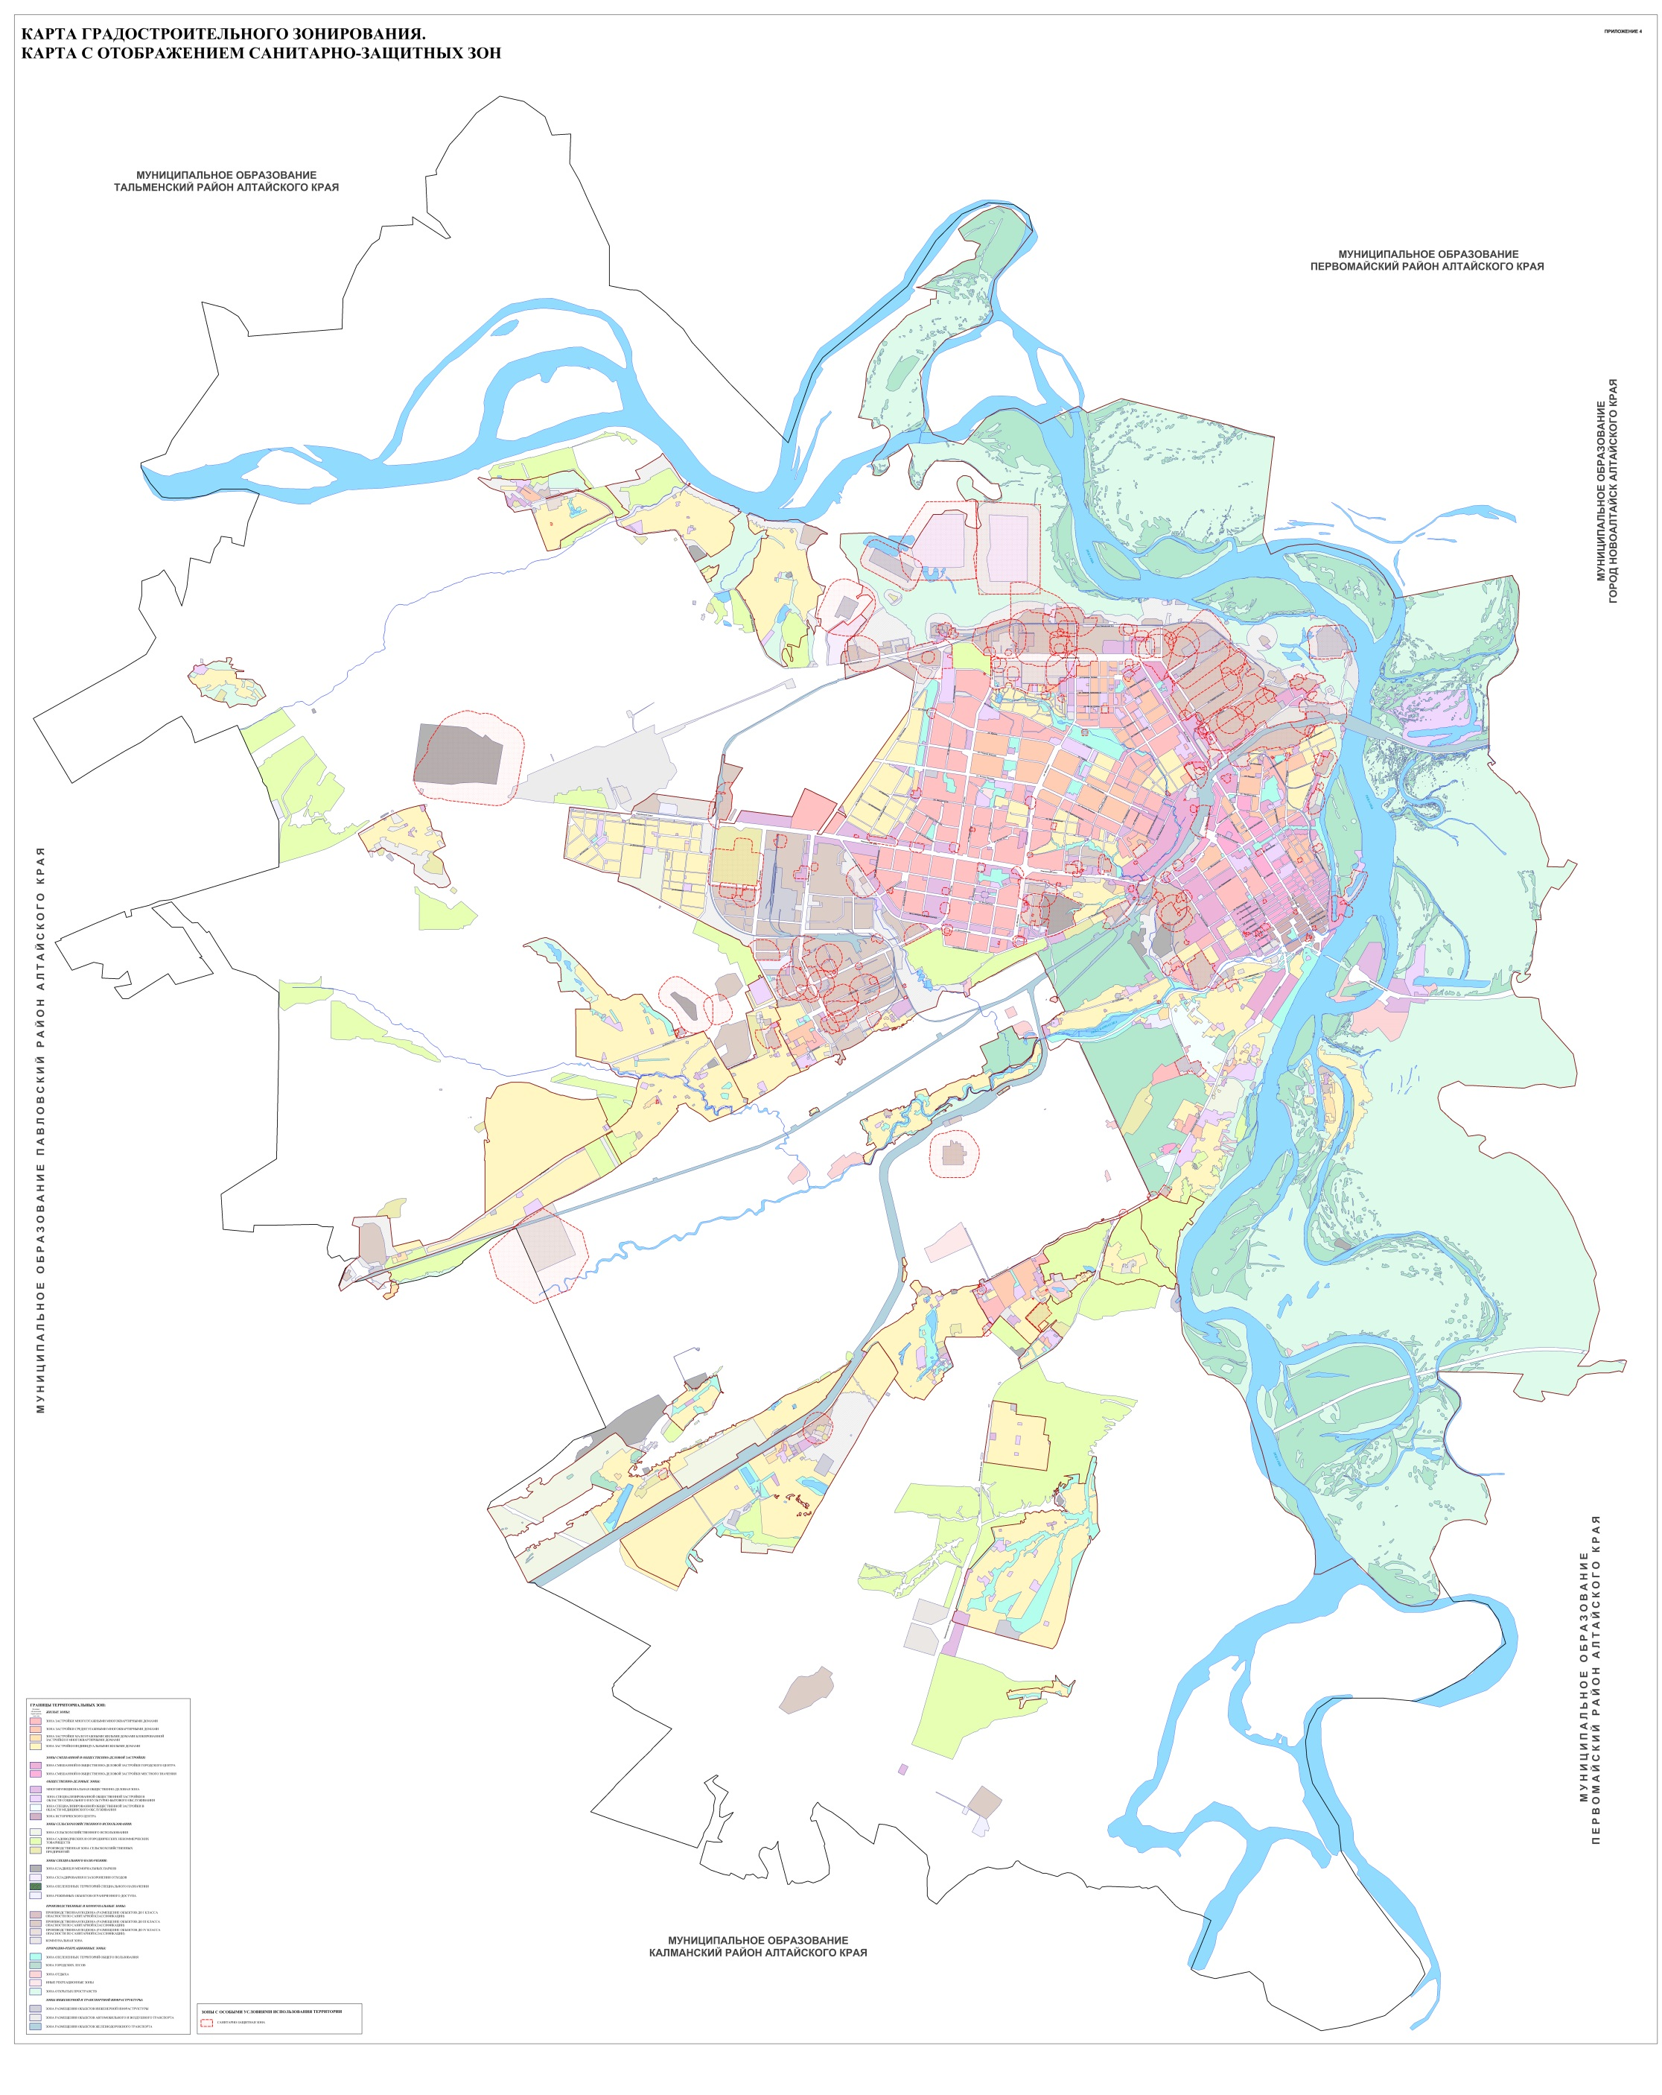

Приложение 5
к решению городской Думы
от 04.12.2020 № 611

Приложение 5
к Правилам землепользования и застройки
городского округа - города Барнаула Алтайского края

